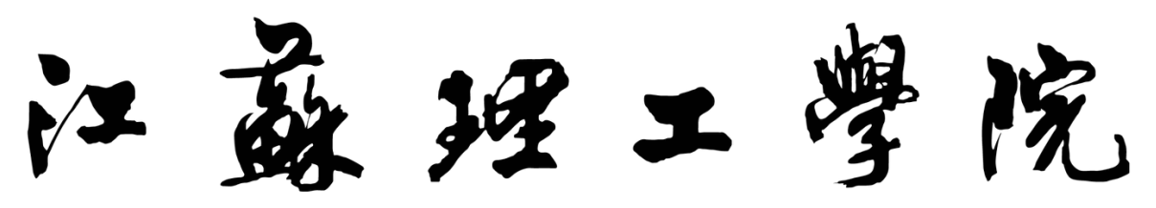

学 科 建 设 任 务 书

单 位 名 称 （盖章）

学 科 名 称

建 设 类 别

学 科 负 责 人

建 设 时 间 2015年1月1日--2017年12月31日

填 表 日 期 2014 年 12 月

江苏理工学院学科建设办公室制

填写说明及要求

一、填写本表前，请认真学习《江苏理工学院重点学科建设管理办法》，实事求是地填写相关内容。
二、各学科要根据学校资助额度及目标责任情况进一步调整、细化建设目标的年度任务，科学制定学科的建设计划和措施等。
三、学科建设期统一为2015年1月1日至2017年12月31日
四、本表用A4纸双面打印，样表请从学科建设办公室网页下载。
五、本表栏目内容较多，样表框格填写不下的可另加附页。
六、本学科建设计划任务书一式三份，电子版一份，经审核无误后报送学科办，电子版发送至tctxkb@jsut.edu.cn。报送截止时间为2014年12月15日。
七、其他未尽事宜请电话咨询。办公电话：86953094

一、本学科基本情况介绍
学科现状概述。（主要研究方向及其特色，目前在国内同类学科中所处的地位、优势和不足。）

二、本学科学术队伍情况：
（一）学科负责人
姓名 |  |  |  |  | 性别 |  |  |  | 出生年月
专业技术职务 |  |  |  |  |  |  | 学科领域
工作单位
主要工作简历：

主要学术成果：

（二）  队  伍  年  龄  结  构 | 专业技术职务 |  |  | 合计 |  | 35岁以下 |  | 36-45岁 |  | 46-55岁 | 56-60岁 | 61岁以上
（二）  队  伍  年  龄  结  构 | 教授(或相当专业  技术职务者)
（二）  队  伍  年  龄  结  构 | 副教授或相当专业  技术职务者)
（二）  队  伍  年  龄  结  构 | 讲师或相当专业  技术职务者)

三、本学科主要研究方向
（一）研究方向名称：
主要研究人员
研究方向简介

（二）研究方向名称：
主要研究人员
研究方向简介
（三）研究方向名称：
主要研究人员
研究方向简介
（四）研究方向名称：
主要研究人员
研究方向简介

四、本学科建设内容
一、主要从师资队伍、科学研究、人才培养、学术交流以及条件建设等方面分中期和验收两个阶段写建设内容
二、主要谈如何发挥学科优势为地方经济建设和社会发展服务

五、本学科建设预期目标
（一）根据《江苏理工学院重点学科建设管理办法》的要求，各学科方向在建设周期内须完成如下科研任务。
1.学科方向一名称：
学科方向目标任务分类 | 建 设  总目标 | 分年度目标
学科方向目标任务分类 | 建 设  总目标 | 201_年 | 201_年 | 201_年
国家级科研项目数
市厅级三等奖（含）以上
市厅级以上学科平台数

2.学科方向二名称：
学科方向目标任务分类 | 建 设  总目标 | 分年度目标
学科方向目标任务分类 | 建 设  总目标 | 201_年 | 201_年 | 201_年
国家级科研项目数
市厅级三等奖（含）以上
市厅级以上学科平台数

3.学科方向三名称：
学科方向目标任务分类 | 建 设  总目标 | 分年度目标
学科方向目标任务分类 | 建 设  总目标 | 201_年 | 201_年 | 201_年
国家级科研项目数
市厅级三等奖（含）以上
市厅级以上学科平台数

学科方向四名称：
学科方向目标任务分类 | 建 设  总目标 | 分年度目标
学科方向目标任务分类 | 建 设  总目标 | 201_年 | 201_年 | 201_年
国家级科研项目数
市厅级三等奖（含）以上
市厅级以上学科平台数

注：以上建设目标中涉及的科研项目、科研成果奖、学术论文、国家发明专利等均指第一署名单位为我校、第一署名人为团队成员，并且与团队研究方向一致的内容。此表可续表。

（二）根据《江苏理工学院重点学科建设管理办法》的要求，学科在建设周期内须完成如下新增科研到账经费。
学科新增科研到账经费总目标（万元） | 分年度目标（万元）
学科新增科研到账经费总目标（万元） | 201_年 | 201_年 | 201_年

六、学科建设总经费（单位：万元）
学科建设总经费： 万元（3年）
经费使用类别 | 经费额 | 使用说明
注：以上表格不足可以根据需要添加。

七、学科建设任务承诺
学科负责人承诺：

学科负责人（签章）：

年 月 日
学科主要依托单位意见：

单位负责人（签章）：

年 月 日
学校意见：

学科办（签章） 主管校长（签章）

年 月 日

